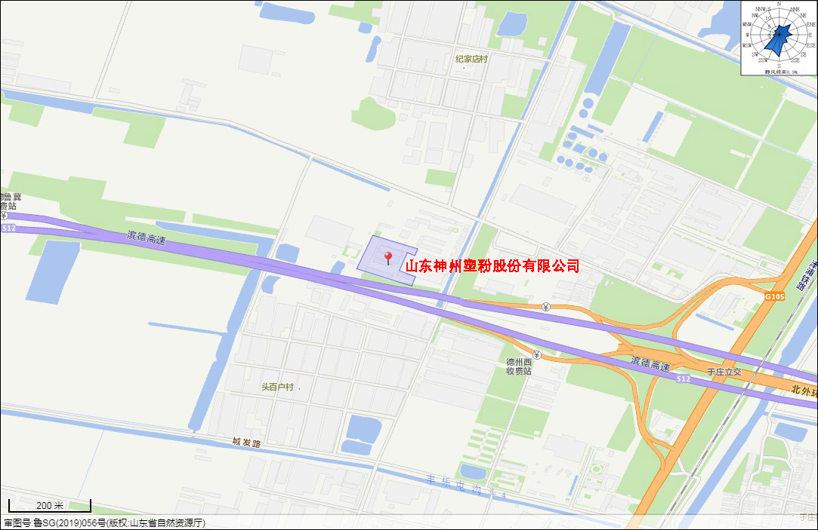**附图1 企业地理位置图**

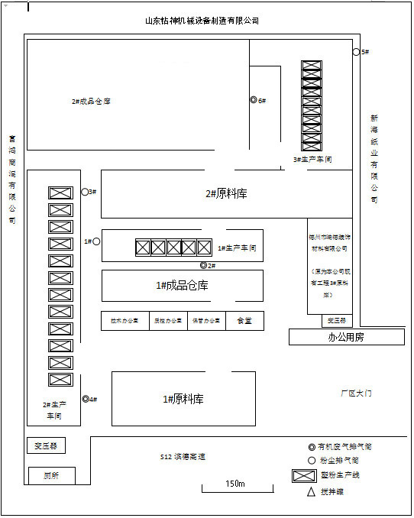**附图2 厂区平面布置图**

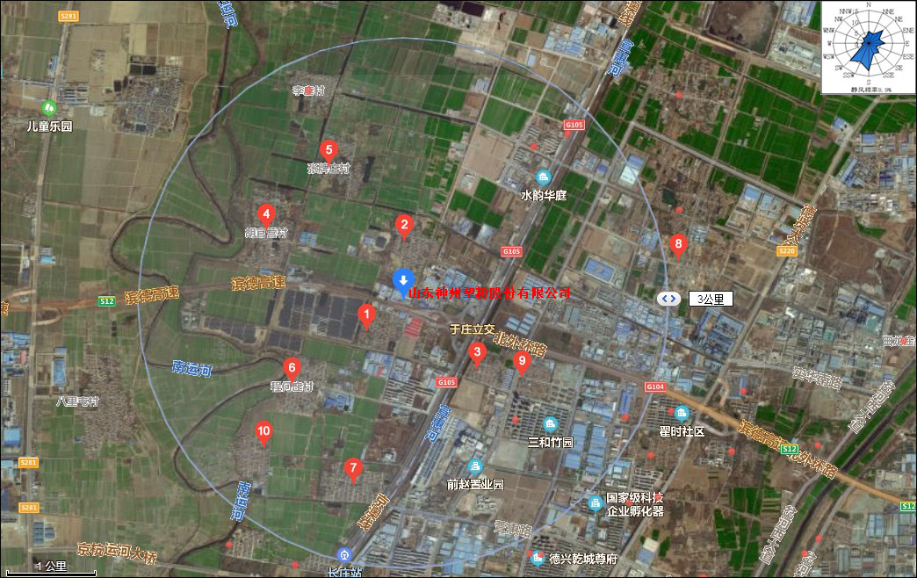**附图3 周边环境风险受体分布图**

**附图4 雨水、污水流向及逃生路线图**

